在自动化测试中，引入了Page Object Model（POM）：页面对象模式来解决，POM能让我们的测试代码变得可读性更好，高可维护性，高复用性

## **POM是什么**

* 页面对象模型(POM)是一种设计模式，用来管理维护一组web元素集的对象库
* 在POM下，应用程序的每一个页面都有一个对应的page class
* 每一个page class维护着该web页的元素集和操作这些元素的方法
* page class中的方法命名最好根据其对应的业务场景进行，例如通常登录后我们需要等待几秒中，我们可以这样命名该方法: waitingForLoginSuccess().

下面我们看看POM的代码目录组织示例：

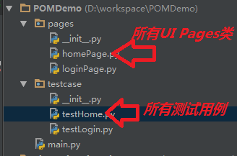

pages_dir.png

## **总结**

最后做个总结，所有代码请手动输入，不要直接拷贝。再次对POM进行小结

1. POM是selenium webdriver自动化测试实践对象库设计模式
2. POM使得测试脚本更易于维护
3. POM通过对象库方式进一步优化了元素、用例、数据的维护组织

微信公众号：DeepTest 专注软件测试领域开源技术、资讯、工具、解决方案（涵盖自动化测试、接口测试、性能测试等等[python、selenium/webdriver、robotframework、soapui、jmeter]）。 每日更新...

## **POM的优势**

1. POM提供了一种在UI层操作、业务流程与验证分离的模式，这使得测试代码变得更加清晰和高可读性
2. 对象库与用例分离，使得我们更好的复用对象，甚至能与不同的工具进行深度结合应用
3. 可复用的页面方法代码会变得更加优化
4. 更加有效的命名方式使得我们更加清晰的知道方法所操作的UI元素。例如我们要回到首页，方法名命名为: gotoHomePage(),通过方法名即可清晰的知道具体的功能实现。

## **POM实现示例**

下面我们看下使用POM百度搜索 POM代码示例：  
看先下代码组织结构如下：

